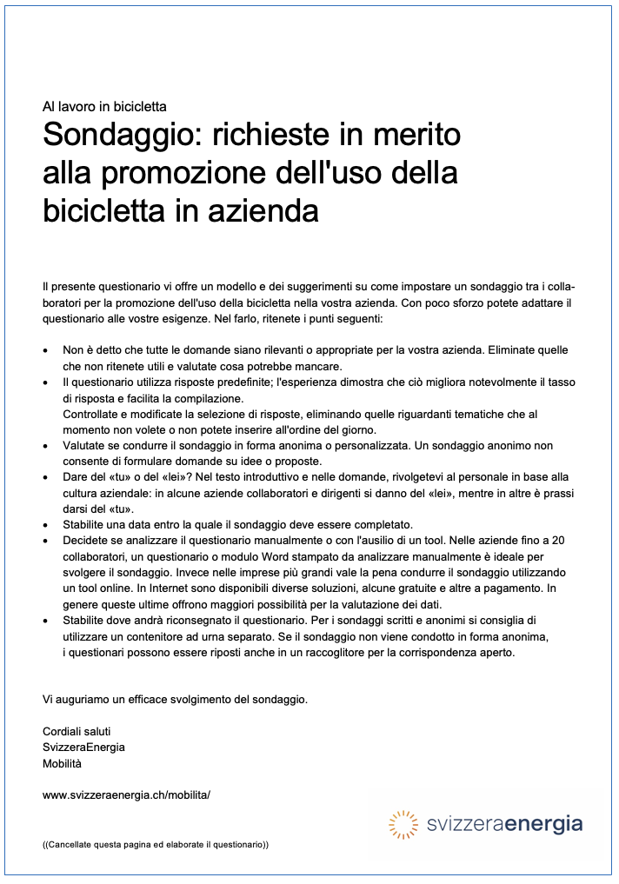

Al lavoro in bicicletta

Quali sono le sue esigenze?

Per molti di noi l'attività fisica è un divertimento. I collaboratori che si recano al lavoro in bicicletta fanno qualcosa di positivo per la loro salute e inoltre contribuiscono a ridurre il consumo energetico causato dalla nostra azienda.

Con questo sondaggio puntiamo a comprendere meglio quali sono i suoi desideri e cosa potrebbe incoraggiarla a venire al lavoro in bicicletta. Conoscere le sue esigenze ci consentirà di orientare un'eventuale promozione dell'uso della bicicletta.

Dedichi 10 minuti del suo tempo alla compilazione del questionario e lo riconsegni entro il …((data))……….. , …((luogo))…………... Grazie infinite!

1. Quanto è lungo il suo tragitto casa-lavoro?

 | Meno di 5 km | (Se per andare al lavoro effettua tragitti diversi,  scelga la distanza che percorre con maggior  frequenza).
 | Da 5 a 10 km
 | Da 10 a 20 km
 | Più di 20 km

2. Quali mezzi di trasporto utilizza per recarsi al lavoro? Se ne utilizza più di uno, qual è la rispettiva quota stimata sul tragitto totale?

Mezzi di trasporto | Quota sul tragitto casa-lavoro
 | Meno del 20% | Dal 20 all'80% | Più dell'  80% |  | Non lo  utilizzo
«A piedi»
Bicicletta
E-bike
Motocicletta/motorino
Autobus/tram/autopostale
Treno
Automobile

Osservazioni:

Se utilizza la bicicletta per recarsi al lavoro, passi alla domanda 6.
Altrimenti prosegua con la domanda 3.

3. Perché non usa la bicicletta per recarsi al lavoro? (È possibile indicare più voci)

 | Il tragitto da percorrere è troppo pericoloso |  |  | Non c’è un locale per cambiarsi
 | … troppo in pendenza |  |  | Non sono disponibili delle docce
 | … troppo faticoso |  |  | Non sono presenti rastrelliere per le biciclette in azienda
 | … troppo lungo |  |  | I parcheggi per le biciclette sono collocati in una posizione poco agevole
 | Il «dress code» non lo consente |  |  | Non ci sono possibilità di ricarica per l'e-bike
 | Non ho spazio per la bicicletta a casa |  |  | Non ho una bicicletta / una e-bike

4. Cosa le servirebbe per venire al lavoro in bicicletta? (È possibile indicare più voci)

 | Rastrelliere, parcheggio per la bicicletta |  |  | Una bicicletta
 | Parcheggio coperto per la bicicletta |  |  | Una e-bike
 | Stazione di ricarica per la e-bike |  |  | Offerta di bike sharing nelle vicinanze
 | Locale per cambiarsi |  |  | Indumenti resistenti agli agenti atmosferici
 | Doccia/e |  |  | Contributo alle spese generali per la bicicletta

5. In futuro potrebbe considerare di recarsi al lavoro in bicicletta?

 | Sì, assolutamente |  | Prosegua con la domanda 6
 | Sì, eventualmente per una parte del tragitto
 | Probabilmente no |  | Passi alla domanda 7
 | No

6. Quanto sono importanti per lei le seguenti misure per la promozione dell'uso della bicicletta?

 | Molto  importante | Importante | Meno  importante | Non importante
Locale per cambiarsi in azienda
Doccia/e in azienda
Parcheggio coperto per la bicicletta
Stazioni di ricarica (in numero sufficiente) per la e-bike
Contributo annuale alle spese generali per la bicicletta
Gita aziendale con la e-bike
Corsi di sicurezza o di riparazione per la bicicletta
Partecipazione comune a challenge in bicicletta (ad es. bike to work), eventi di team in bicicletta ecc.
Ha altre proposte per la promozione dell'uso della bicicletta?

7. Al lavoro in bicicletta: suggerimenti o richieste

Per eventuali domande la invitiamo a indicare il suo nome

Nome, cognome

Grazie per la collaborazione.

Dopo aver analizzato il sondaggio, la informeremo in merito ai risultati e alle fasi successive.

